【峡鹿相逢】恩施动去动回6日游行程单
【收客前余位请现询】（有山有水，赏夜景乘游船，女儿城赠送大型实景情景剧【赶场相亲】精华景点：恩施大峡谷七星寨、云龙河地缝、清江蝴蝶岩、地心谷 梭布垭石林、土家女儿城、鹿院坪 ）
产品编号 | THB5165511 | 出发地 | 上海市-无锡市-常州市-苏州市-昆山市-南通市-湖州市-长兴县 | 目的地 | 恩施市
行程天数 | 6 | 去程交通 | 动车 | 返程交通 | 动车
参考航班 | 无
产品亮点 | 【升级1！】全程精选酒店，五晚连住不挪窝，让您住的舒心！
产品介绍 | 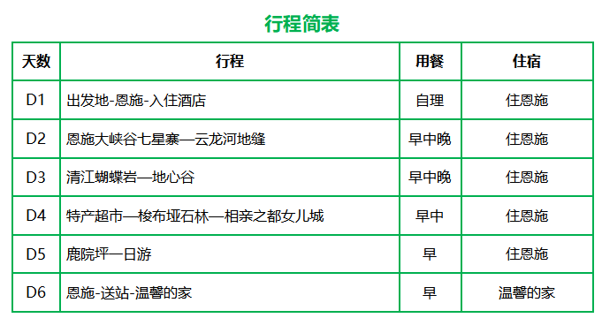
行程安排
D1
行程详情 | 出发地-恩施-入住酒店  恩施一个汇聚29个少数民族的地方，一个最适合人居住的地方，更有着“世界硒都”美称的地方.....我们的旅行就从这个美丽的地方开始……
用餐 | 早餐：敬请自理 午餐：X 晚餐：X
住宿 | 恩施
D2
行程详情 | 恩施大峡谷  早餐后前往被专家赞誉可与美国科罗拉多大峡谷媲美的【恩施大峡谷】（国家AAAAA级景区，距恩施66公里，车程约1.5小时），游览与美国科罗拉多大峡谷相媲美的【恩施大峡谷七星寨】(游览时间约4小时）：目前已开放的游步道全长7.5公里，沿途景点有小龙门群峰、龙门石林、一线天、绝壁长廊、轿顶山、鞠躬松、一柱香、天路、母子情深等。索道站观赏峡谷中的百里绝壁、千丈悬崖、绝壁栈道、傲啸独峰、原始森林、远古村寨、大峡谷梯田等景点美不胜收。
用餐 | 早餐：酒店含早 午餐：峡谷风情宴 晚餐：富硒宴
住宿 | 恩施
D3
行程详情 | 清江大峡谷-地心谷  酒店早餐后乘车前往【清江蝴蝶岩】（国家AAAA景区，车程约2小时左右，游玩3小时）游客在景阳码头乘船观看壮观的800里清江醉美一段景阳画廊：河谷幽深，气势雄伟的土家人的母亲河，世界唯一的一个震撼的卡斯特地貌的神奇蝴蝶岩；八百里清江美如画，最美河段在景阳。蝴蝶岩是清江上的一颗明珠，是从未被人踏足的一片神秘处女地。
用餐 | 早餐：酒店含早 午餐：土家富硒宴 晚餐：土家吊锅宴
住宿 | 恩施
D4
行程详情 | 超市-梭布垭石林-土家女儿城  早餐后前往参观【中国硒港特产超市】（参观时间约120分钟）,体验了解恩施硒土特产，恩施是迄今为止全球唯一探明独立硒矿床所在地，境内硒矿蕴藏量第一，是世界天然生物硒资源最富集的地区，被誉为世界第一天然富硒生物圈。是全球唯一获得世界硒都称号的城市，鼎途保税港拥有最丰富的富硒产品展示区，体验区。（土特产超市属于当地政府拉动利民、让更多游客了解恩施硒文化，里面有硒土特产展示区，不强制消费）
用餐 | 早餐：酒店含早 午餐：苗乡富硒宴 晚餐：X
住宿 | 恩施
D5
行程详情 | 鹿院坪  早餐后前往游览AAAA级景区【鹿院坪】（距恩施市区车程约2小时，游览时间约1小时）：位于恩施大峡谷开发区内的恩施市板桥镇，平均海拔1700米，但也有两条河流，一条叫刘廖河，一条叫中间河，鹿院坪即在中间河流域，深陷峡谷地缝中，四周绝壁环绕。从山上桥湾垭口到谷底桥湾，垂直落差500多米，从悬崖上凿路下去，因用了数十道之字拐，则要走1000多米当地人叫“四十二拐”的山间小道共有1520级台阶，差不多一公里路。因这种特殊的地势使得鹿院坪的山水林田路及农舍至今保持原生态！
用餐 | 早餐：酒店含早 午餐：X 晚餐：X
住宿 | 恩施
D6
行程详情 | 恩施—温馨的家  早餐后，自由活动。我们工作人员会按约定的时间送您去车站，乘动车返回温馨的家。
用餐 | 早餐：酒店含早 午餐：X 晚餐：X
住宿 | 无
费用说明
费用包含 | 1、大交通：往返动车二等座！含出票手续费
费用不包含 | 499元/人=清江船票+地心谷景交+大峡谷景交+地面缆车+车导综合服务费
其他说明
预订须知 | ◆报名前请来电确认余位
温馨提示 | 1、请贵客随时携带有效身份证和有效证件；
退改规则 | 【违约条款】：
保险信息 | 旅行社责任险，建议客人自行购买旅游意外险

